Onderwerp:

Bijlage bij vergunningaanvraag Open Bedrijvendag Doetinchem 2026

Dit formulier dient als bijlage te worden meegestuurd met de vergunningaanvraag voor de Open Bedrijvendag Doetinchem in maart 2026.

Hoe vraag je de vergunning aan?
- De vergunning dien je digitaal aan te vragen op de website van de gemeente Doetinchem: https://www.doetinchem.nl/evenement-organiseren
- Je klikt op de blauwe knop aanvragen evenementenvergunning (zie onderstaande screenshot) (je doet geen vergunningcheck)
- Inloggen met e-herkenning heeft het voordeel dat veel gegevens al automatisch ingevuld zijn.
D: Aan het einde van de digitale aanvraag dien je een bijlage toe te voegen.
De bijlage die je invoegt is dit bestand met de 12 vragen. (andere plannen, tekeningen hoeven niet meegestuurd te worden)
E: Je vult de vergunningaanvraag uiterlijk 26 januari 2026 in. Eerder mag natuurlijk ook!
F: Heb je een vraag over de vergunning dan kun je contact opnemen met Glenn
Verheijen 0314 – 377 229. E-mail: g.verheijen@doetinchem.nl (vrijdag afwezig)

Je klikt op de blauwe knop: Aanvragen evenementenvergunning

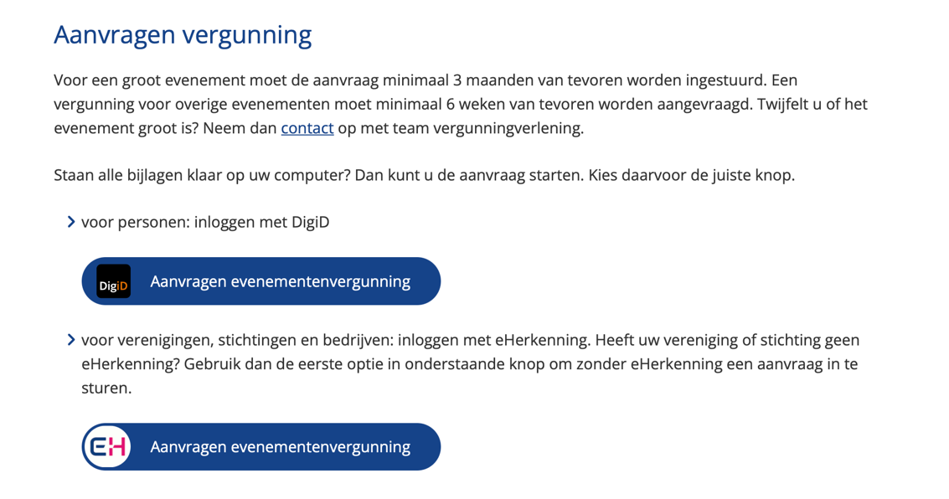

De vergunninghouder (meestal de organisator van een evenement) is primair verantwoordelijk voor de orde en veiligheid van de bezoekers op het evenement.

Bijlage bij vergunningaanvraag Open Bedrijvendag Doetinchem maart 2026

- Hier vul je in: de naam van evenement, de naam van jouw organisatie, de naam en contactpersoon die bereikbaar is op de dag zelf, de locatie van het evenement, start- en einddatum en de start- en einddatum opbouw.
Naam Evenement:

Naam Organisatie:

Naam en mobiel nummer contactpersoon tijdens het evenement:

Locatie (s) van het evenement:

Startdatum evenement:

Einddatum evenement:

Startdatum opbouw evenement:

Einddatum afbouw:

- Geef een korte omschrijving van het evenement.

- Omschrijving van jouw bedrijf
Geef een korte omschrijving van jouw bedrijf. Wat produceert jouw bedrijf
en/of welke dienstverlening biedt je aan?

- Wat is het programma?
Wat wil je laten zien? Maak je bijvoorbeeld een route langs de machines, geef je demonstraties? Mogen mensen of kinderen zelf iets doen, gebruik je het hele bedrijf en eventueel het buitenterrein? Omschrijf hier wat er gaat gebeuren.

- Worden er aanvullende activiteiten georganiseerd?
Denk hierbij aan een springkussen of worden er tenten geplaatst?

- Maak je gebruik van (externe) catering of schenk je alcohol?

- Wat zijn de drie grootste veiligheidsrisico’s van jouw evenement?
Denk hier bijvoorbeeld aan: Meer bezoekers dan verwacht of bezoekers komen op onveilige plaatsen in het bedrijf of bezoekers kunnen te dicht bij machines komen?
Er komen meer mensen met de auto dan verwacht?

1:

2:

3:

- Welke maatregelen worden er genomen om de risico’s te verkleinen? Of wat doe je om de veiligheid van de bezoeker te waarborgen?
Denk bijvoorbeeld aan een veilige en duidelijke routing (dranghekken, toezichthouders, afzetlint, begeleiding per route, afsluiten van ruimtes waar bezoekers niet mogen komen, etc) Hoe worden machines beschermd? Hoe draag je zorg voor een veilig parkeerterrein voor auto’s, fietsen, scooters.

1:

2:

3:

- Hoe heb je de BHV en EHBO tijdens de open dag georganiseerd?
De interne organisatie betreffende BHV en alle veiligheidsmaatregelen moet op orde zijn. Ook moeten BHV’er inzetbaar zijn op de dag van het evenement. Dit betekent dat je bij calamiteiten gebruikt kunt maken van deze mensen.

- Communicatie veiligheid
Wie belt de hulpdiensten als zich een calamiteit voordoet tijdens het evenement?

Wie vangt de hulpdiensten op?

Wie zorgt dat alle betrokken op de open dag op de hoogte zijn van de veiligheids maatregelen en de wijze van communiceren met elkaar?

- Aantal bezoekers
Wij vragen je een inschatting te maken van het aantal bezoekers dat je verwacht.
Maak zelf ook de inschatting hoeveel bezoekers je tegelijk voor de rondleiding kunt ontvangen.
Aantal bezoekers over de hele dag:

Aantal bezoekers per rondleiding of aantal bezoekers per uur

- Parkeren
Wil je onderstaand aangeven hoeveel parkeerplaatsen je beschikbaar hebt op jouw eigen terrein voor bezoekers?
Denk ook aan de parkeerplaatsen voor eigen medewerkers deze dag?
Hoeveel plaatsen heeft jouw bedrijf voor het stallen van fietsen en scooters?
Wij raden aan om parkeerbegeleiders in te zetten op jouw eigen terrein. (verkeersregelaars op de openbare weg worden door de organisatie van de Open Bedrijvendag ingezet door Globe Group als onderdeel van het totale verkeersplan).
Aantal parkeerplaatsen voor bezoekers op eigen terrein voor auto’s en voor fietsen/scooters:

Eventueel extra parkeerplaatsen bij buurtbedrijven
Naam buurtbedrijf:

Aantal

Opmerkingen, aanvullende informatie en vragen:
Denk ook aan het gebruik van toiletten voor de bezoekers

